LEBENSLAUF   | 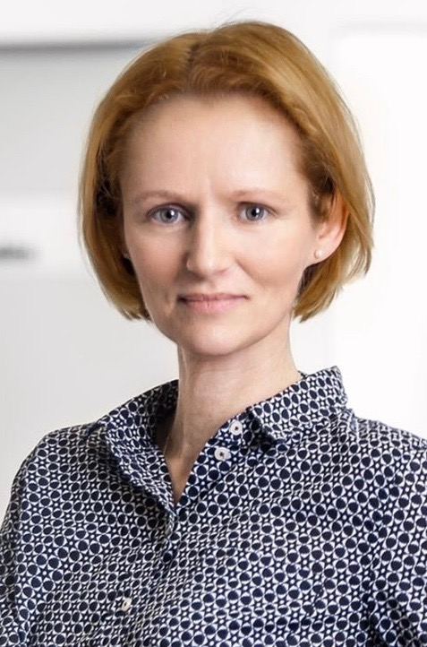

PERSÖNLICHE DATEN

Name Dr. med. Diana Rameil, geb. Kloss
Vorname Diana
Geburtsdatum 04. August 1970
Geburtsort Berlin
Staatsangehörigkeit Deutsch
Konfession Konfessionslos
Familienstand verheiratet mit Burkhard Rameil, Brand Manager, Vorstand a.D.
Kinder Tizian, Phileas, Laurin, Annalies, Henni

SCHULISCHE UND BERUFLICHE AUSBILDUNG

1977 – 1983 Grundschule
1983 – 1989 Gymnasium (Abgang 12. Klasse mit mittlerer Reife)
1990 – 1993 Ausbildung zur Arzthelferin in der gynäkologischen Praxis von E. Fischdick, Berlin
1994 – 1997 Berlin Kolleg, Institut zur Erlangung der Allgemeinen Hochschulreife (Abschluss Allgemeine Hochschulreife)
1997 Aufnahme des Studiums der Humanmedizin an der FU Berlin
2002 Physikum
2003 1. Staatsexamen
2005 2. Staatsexamen
2003 – 2005 2 Klinikfamulaturen in der Abteilung für Gynäkologie und Geburtshilfe,
Vivantes-Humboldt-Klinikum Berlin unter der Leitung von Prof. Strecker,
2 Praxisfamulaturen in einer Praxis für innere Medizin in Berlin
2005 – 2006 1. PJ-Tertial Chirurgie, Charite Berlin, Campus Mitte
2. PJ-Tertial, Gynäkologie und Geburtshilfe, Charite Berlin, Campus Virchow
3. PJ-Tertial, Innere Medizin, Charite Berlin, Campus Virchow
2006 3. Staatsexamen und Approbation in Berlin
2007 Beginn Facharztausbildung Gynäkologie und Geburtshilfe, St. Martinus Hospital, Olpe
2008 – 31.05.2012 Weiterführung Facharztausbildung Gynäkologie und Geburtshilfe, St. Barbara Krankenhaus, Attendorn
2011 Promotion zum Dr. med., Charite – Universitätsmedizin Berlin
Dissertation: Einfluss Heimparenteraler Ernährung auf die Überlebenszeit von Tumorpatienten
Klinik für Visceral-, Gefäss- und Thoraxchirurgie, Leitung PD Dr. med. Paul Thul
28.04.2012 Anerkennung Fachärztin für Frauenheilkunde und Geburtshilfe, Ärztekammer Westfalen-Lippe, NRW
01.01.2013 Niederlassung als selbständige Fachärztin für Frauenheilkunde und Geburtshilfe in Neuss
03.2013 – 03.2015 Masterstudiengang Medizinrecht, Westfälische Wilhelmsuniversität Münster, JurGrad, LL.M.
Masterthesis: Off-Label-Use – Möglichkeiten, Grenzen und Gefahren (mit klinischem Beispiel Fibrinkleber)
Leitung: Prof. Dr. jur. Thomas Gutmann
04.2015 – 04.2016 Masterstudiengang Gesundheitsökonomie, Universität Bielefeld, Master of Health Administration
31.03.2017 Beendigung der selbständigen Niederlassung in Neuss
17.04.2017 Leitende Oberärztin, gyn. Onkologie, Nordfriesland
01.01.2018 – 31.03.2019 Niederlassung als selbständige Fachärztin für Frauenheilkunde und Geburtshilfe in Goch
01.05.2019 – 30.04.2023 Leitende Ärztin für Arzthaftung und Medizinrecht bei der Techniker Krankenkasse
10/2018 – 02/2020 Refreshing Masterstudiengang Medizinrecht, Westfälische Wilhelmsuniversität Münster, JurGrad
11/2021 – 03/2023 Gleichstellungsbeauftragte FZUR
01.05.2023 Oberärztin Patientenversorgung
04/2022 – 01/2025 Beendigung Masterstudiengang Gesundheitsökonomie / MHA
Masterthesis: Gesundheitsökonomische Bedeutung der Patientensicherheit für die GKV
seit 09/2025 Beratende Tätigkeit Patientensicherheit

PUBLIKATIONEN

Publikationen: Predictability of Survival of Cancer Patients on Parenteral Nutrition, ESPEN Late Break, 21.07.2007:
Thul P., Hilgers R., Rameil D.

Der TK-Patientensicherheitszirkel PSZ:
Kooperation zwischen Behandlungsfehlermanagement in der gesetzlichen Krankenversicherung und externem klinischen Risikomanagement
Rameil D., Soltau C., Arendt S., Rall M., Huckels-Baumgart S., Tannheimer M., Hinsch K., Müller H.

MITGLIEDSCHAFTEN

Mitgliedschaften: DEGUM (Deutsche Gesellschaft für Ultraschall in der Medizin)
Arbeitsgemeinschaft für Zervixpathologie und Kolposkopie e.V. (AG CPC)

WEITERE BERUFLICHE TÄTIGKEITEN

Seit 2011 Beratende Tätigkeit für die medizinrechtliche Kanzlei Dr. Holl;
Lehrbeauftragter der Heinrich-Heine-Universität Düsseldorf für das Arzthaftungsrecht
2015 – 2021 Tätigkeit als externe Gutachterin für den MDK Berlin-Brandenburg und Anwaltskanzleien
2023 – Beratende Tätigkeit Patientensicherheit und Behandlungsfehler

Dr. Diana Rameil, LL.M., M.A. info@patientensicherheit-gkv.de · +49 151 23464872

